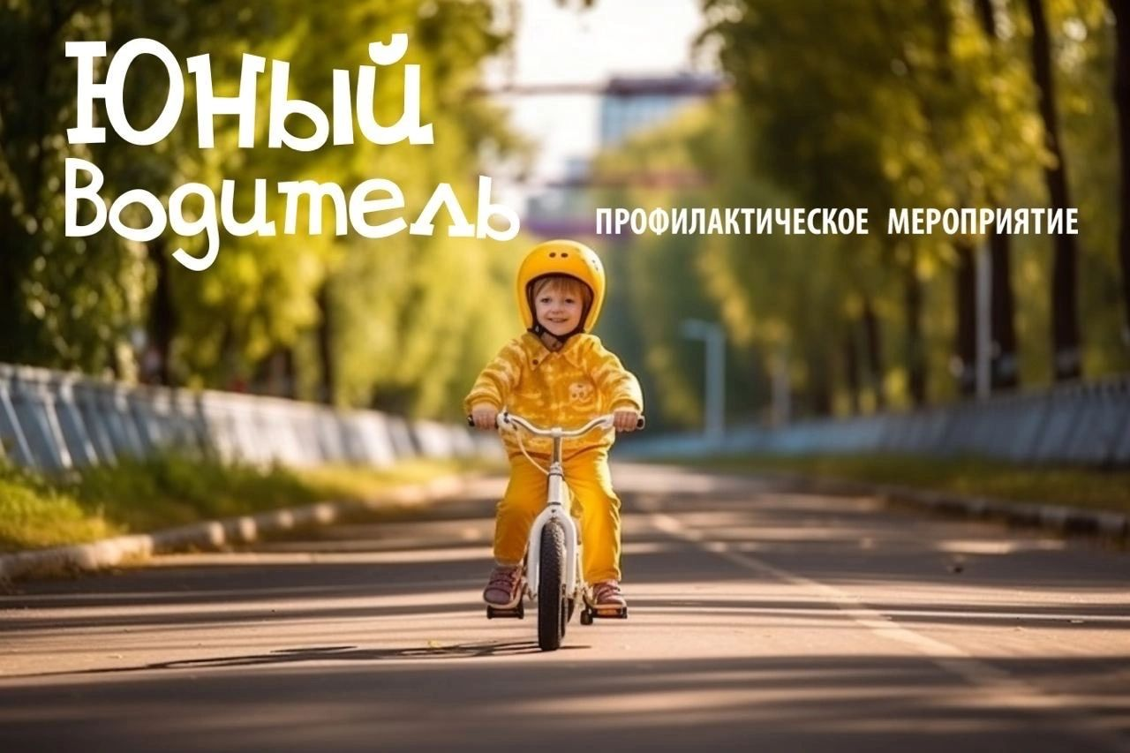

‼ «ЮНЫЙ ВОДИТЕЛЬ» ‼

С 17 по 29 мая 2023 года на территории Санкт-Петербурга и Ленинградской области проходит профилактическое мероприятие «Юный водитель».

✔ В рамках данного мероприятия будет уделено особое внимание при проведении просветительских и информационно-пропагандистских мероприятий по вопросу использования средств пассивной защиты детьми, управляющих вело, мототранспортом и средствами индивидуальной мобильности, запрета передвижения на велосипедах по проезжей части дороги детьми в возрасте до 14 лет и управления мототранспортными средствами детям до 16 лет.

🔴Сотрудники ГИБДД обращают внимание взрослых, что они должны контролировать и пресекать попытки несовершеннолетних самостоятельно сесть за руль. В дни летних каникул необходимо особенно пристально следить за детьми, исключить возможность их доступа к ключам от автомобилей и мотоциклов, запретить управление скутерами без соответствующего на то права и навыков вождения.

🟡Также Госавтоинспекция напоминает, что за управление несовершеннолетним водителем (по достижению им возраста 16 лет) мопедом, скутером, мотоциклом, автомобилем, не имея права управления, предусмотрена административная ответственность в виде штрафа в размере от 5 до 15 тысяч рублей, в соответствии с ч.1 ст.12.7 КРФобАП при этом транспортное средство задерживается на специализированную стоянку.